Инструкция по регистрации организации в сети SkillsNet.

- На сайте skillsnet.ru нажимаем «Регистрация организации»

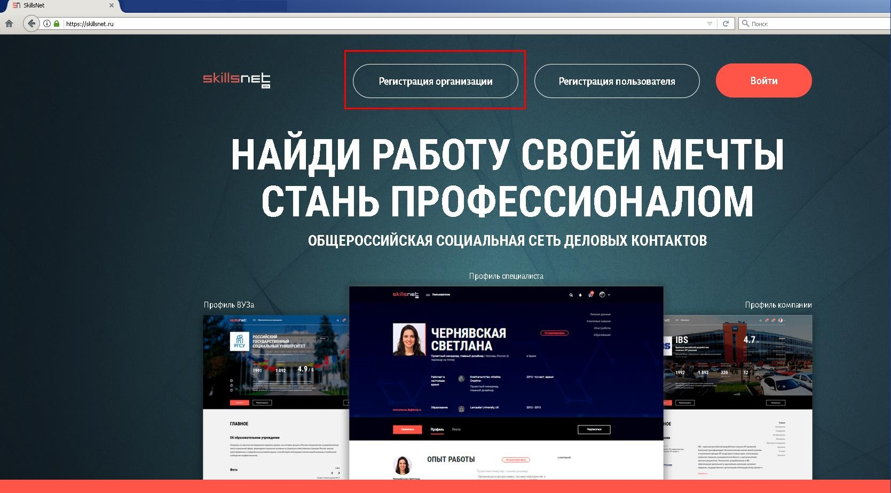
- Выбираем нужный вам вариант.
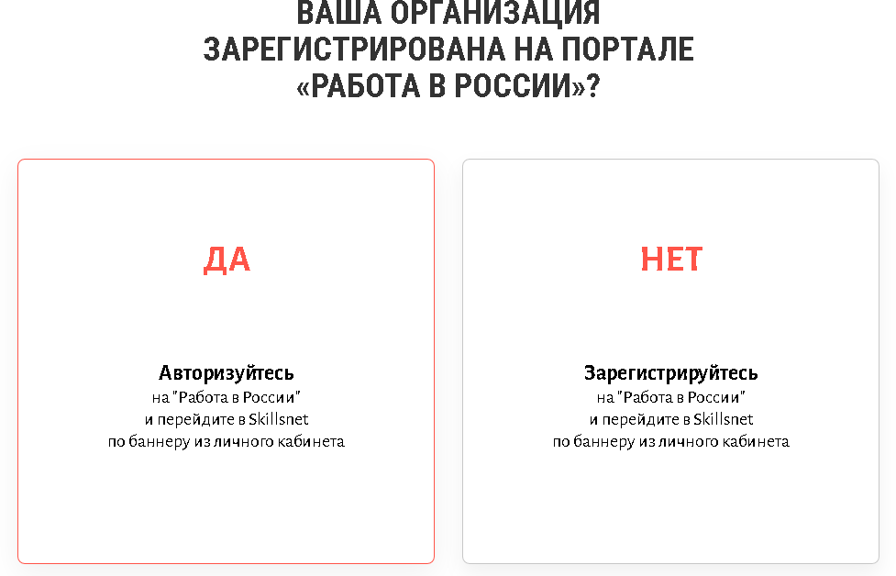

- Заполняем поля помеченные * регистрационными данными организации, ФИО руководителя организации, пароль будет использоваться для входа на портал «РАБОТА В РОССИИ» (сайт trudvsem.ru).

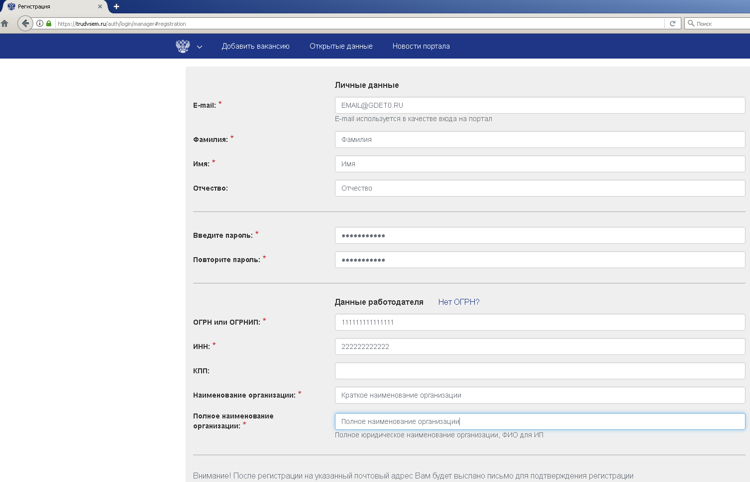

- После регистрации, на указанный вами почтовый адрес придёт письмо со ссылкой, для подтверждения регистрации организации. Необходимо нажать на эту ссылку (в письме, которое пришло). После этого открывается окно с приглашением выполнить вход на портал
«РАБОТА В РОССИИ»
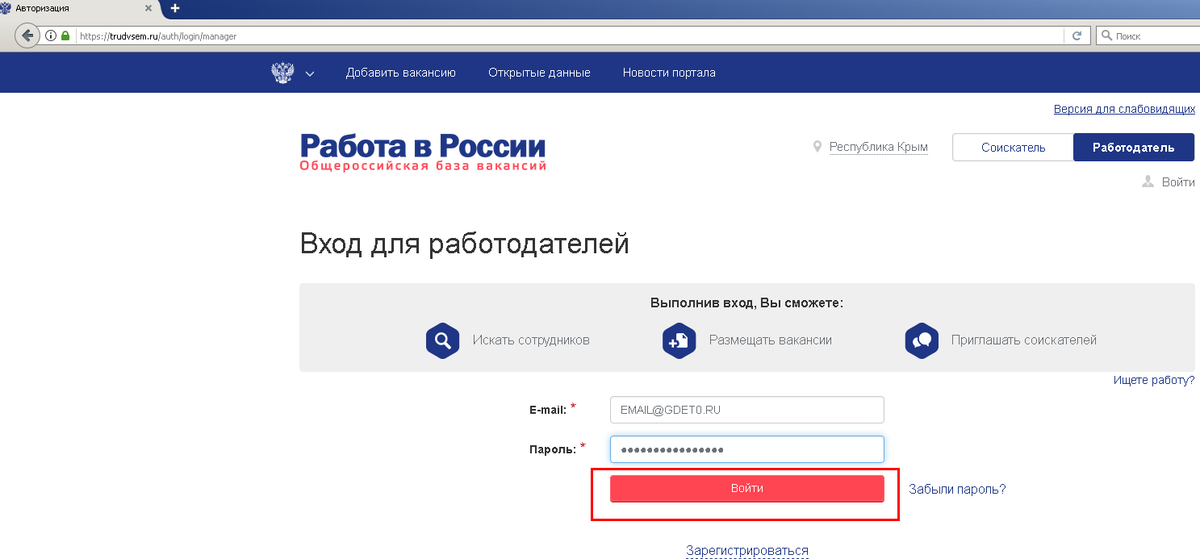

- После входа в систему необходимо подтвердить регистрацию организации.

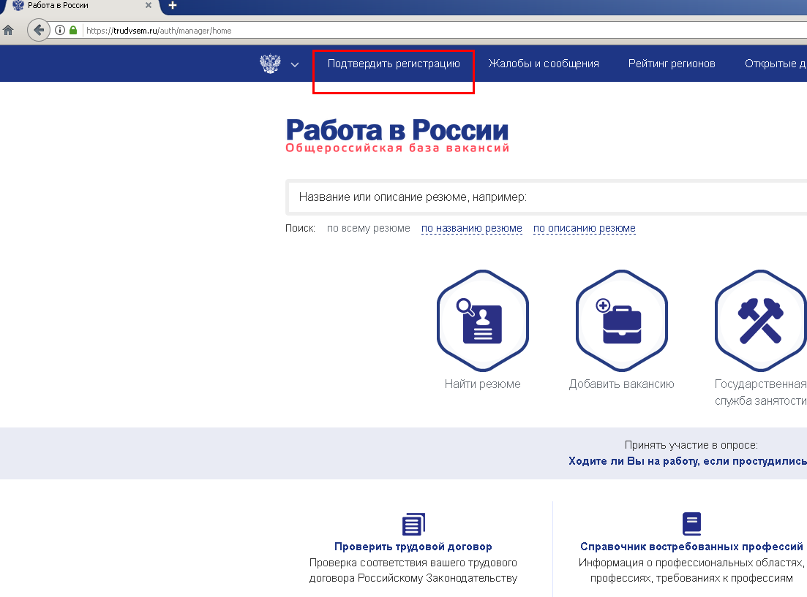

Проверяем ОГРН, указываем вы Юр.лицо или Структурное подразделение (филиал)
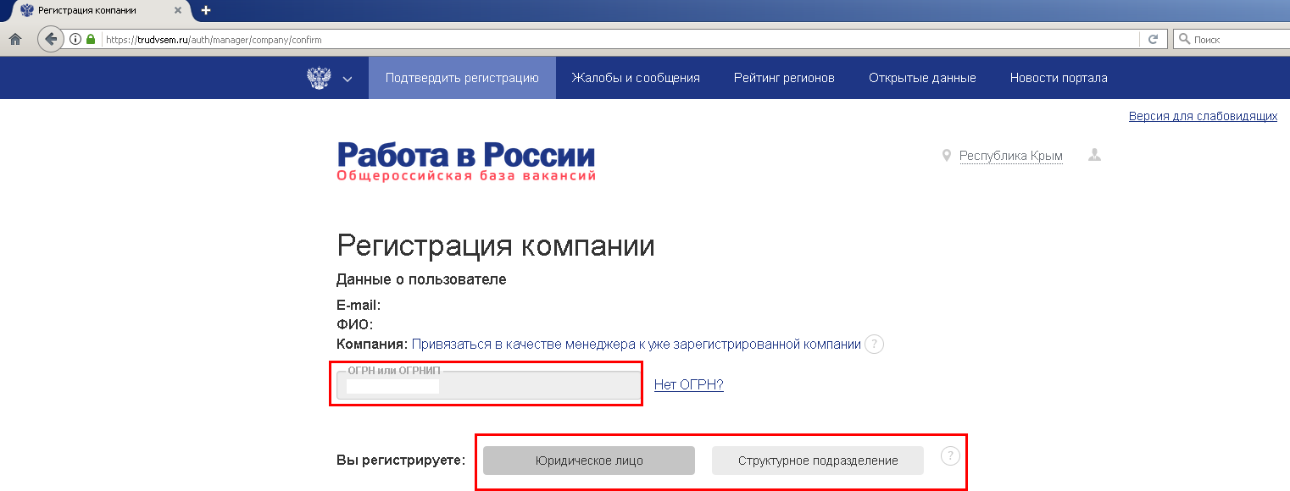

- Проверяем данные, заполняем поля помеченные * и подтверждаем регистрацию.

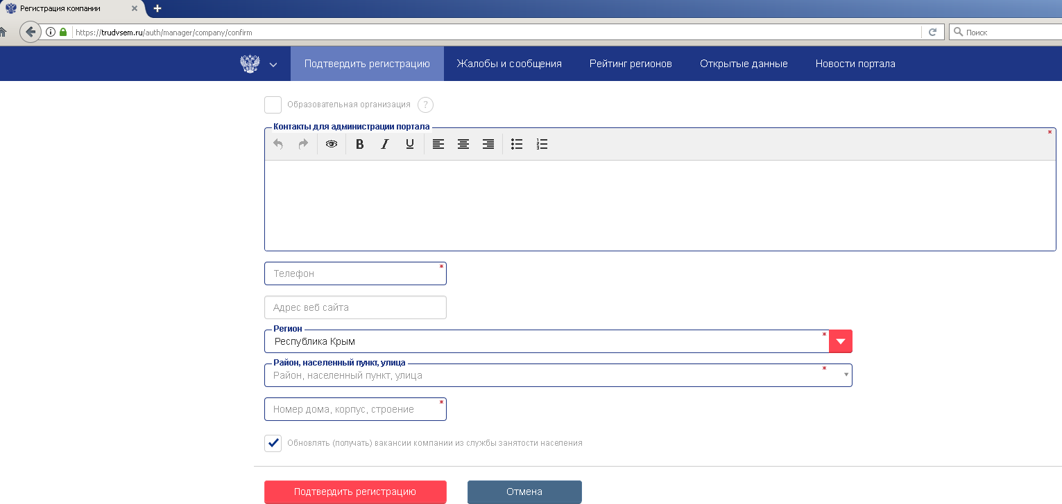

Ждём подтверждения регистрации со стороны Администрации портала.

- После подтверждения регистрации в профиле организации появляется баннер (если его нет – обновите страницу), по которому необходимо выполнить переход.
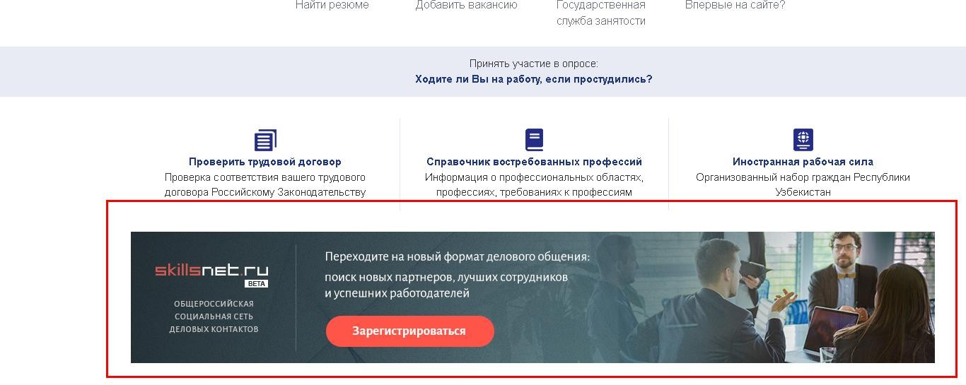

и завершить регистрацию в сети SkillsNet.ru

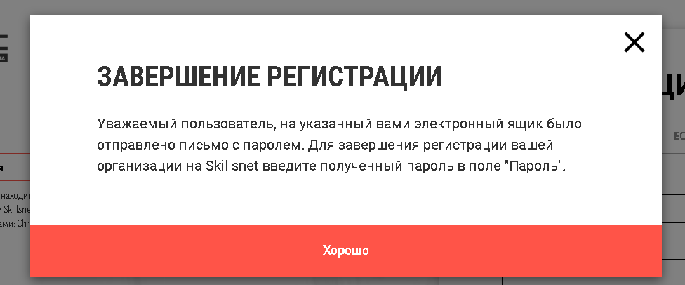

- С полученным в электронный ящик вашей организации паролем, необходимо выполнить вход на сайт skillsnet.ru
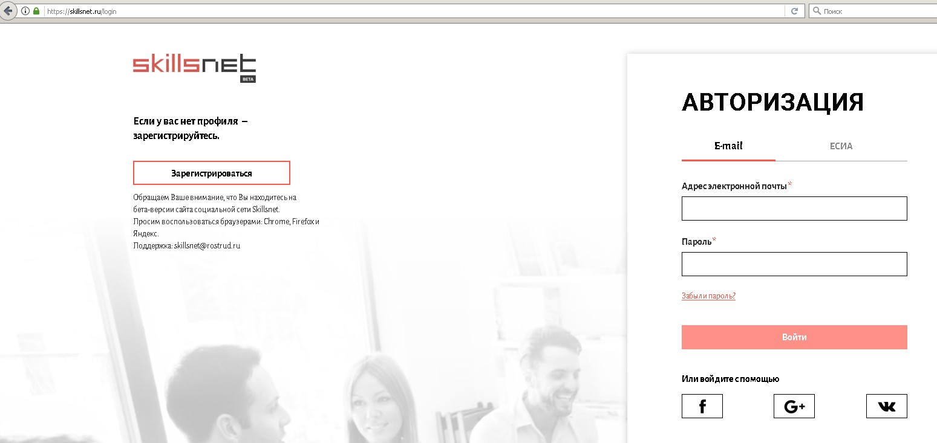
- После входа редактируем профиль организации (он не заполнен).

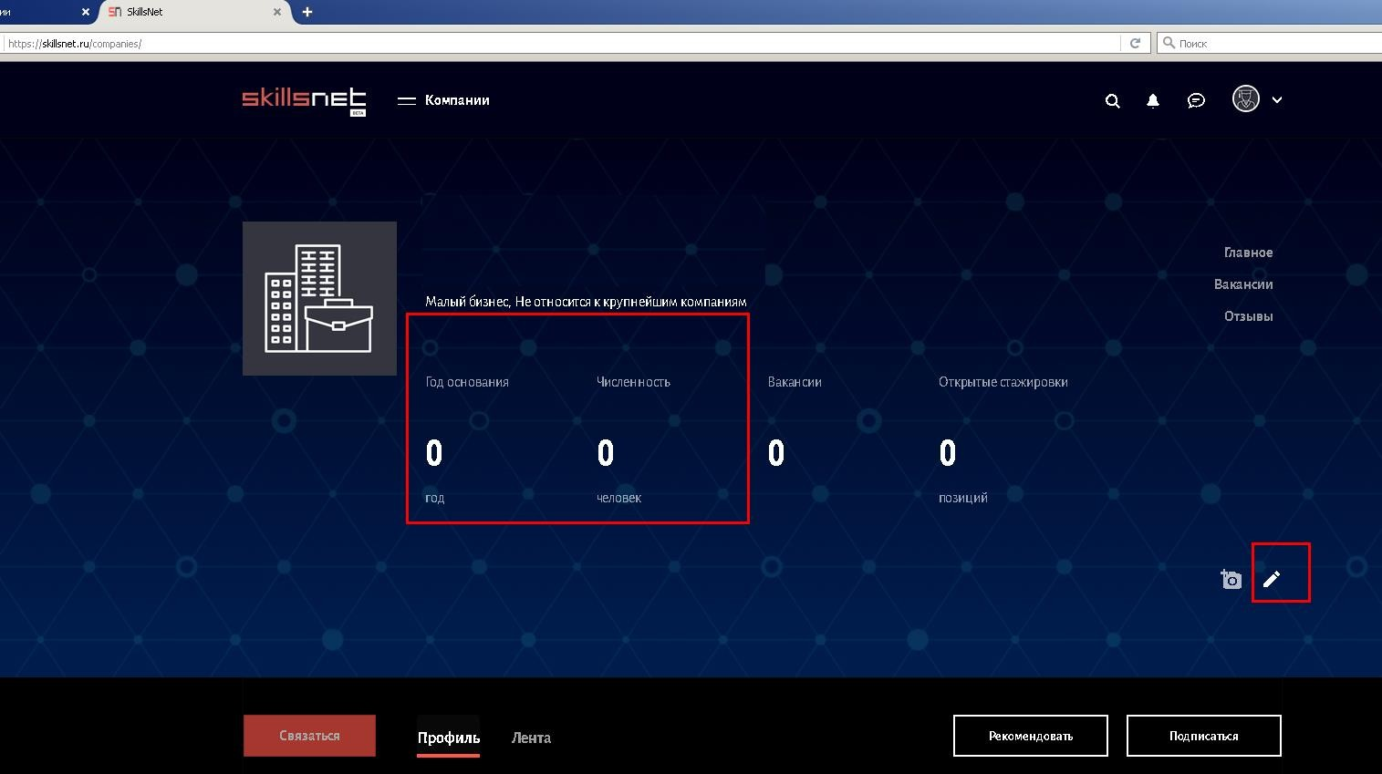
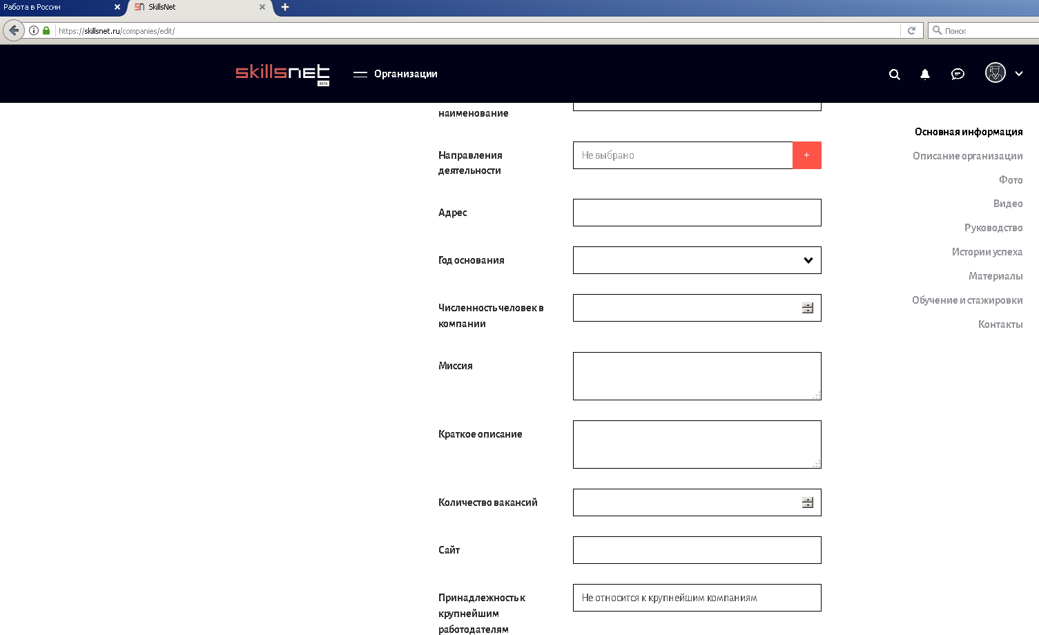
После заполнения сохраняем (в самом низу).
В профиле организации отобразится внесённая информация (адрес, год основания, численность и т.д.).

Всё. Спасибо за регистрацию.

